МБДОУ Детский сад №1 «Колосок»
Село Топки.

Художественное творчество (рисование)

Тема: «Загорелся Кошкин дом»
Во второй младшей группе.
Месячник «Останови огонь».

Выполнила: Рощина О. М

2015 год
Цель: 1. Продолжать укреплять знания детей о пользе и вреде огня.
2. Познакомить со свойствами огня.
3. Помочь рассмотреть элюстрацию к сказке «Кошкин дом»
4. Вызвать у детей желание быть всегда осторожными с огнём.

Материалы: Наглядный материал по правилам пожарной безопасности; спички, свеча; краски гуашь, кисти, салфетки, листы бумаги на каждого ребенка с контуром «огня детские ладошки».
Ход занятия
– Ребята, огонь издавна был другом человека. Наши предки сумели «приручить» его, «поселить» в своем жилище и даже смогли спрятать его в маленькие коробочки.
А сейчас отгадайте загадку:
Это тесный-тесный дом:
Сто сестричек жмутся в нем,
И любая из сестер
Может вспыхнуть,
Как костер!
Не шути с сестричками-
Тоненькими…(спичками).

- А для чего же нужны спички? (ответы детей)
- Да, вы правы. Вот сейчас одной из таких палочек я зажгу свечу. (показ)
- Посмотрите на пламя свечи. Цвет его изменяется от бледно-желтого к красному. Говорят: «Огонь пляшет». Что вы испытываете, глядя на огонь? (ответы детей)
- Сейчас этот огонь добрый или злой? (ответы детей)
- Да, сейчас он добрый, спокойный. Но если неумело и неосторожно с ним обращаться, то огонь может стать страшным, коварным, злым врагом.
Послушайте стихотворение Е. Ильина про злой огонь.
Вот на спичке, как на ветке,
Голубой дрожит листок.
Вот, ломая прутья клетки,
Хищный делает бросок!..
Да, огонь бывает разный:
Бледно-желтый, ярко-красный,
Синий или золотой,
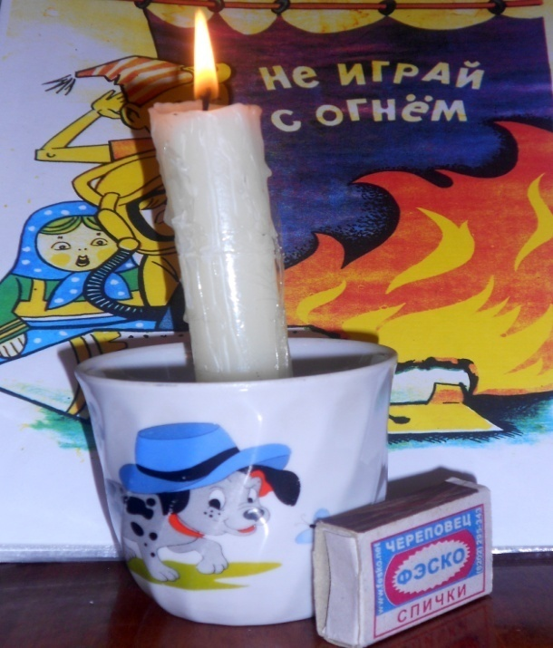
Очень добрый,
Очень злой.
Злой огонь-огонь пожара!
Злой огонь-огонь войны!
Жители земного шара,
Граждане любой страны,
Злой огонь гасить должны!

- Запомните, что огонь всегда таит в себе опасность. Чем опасен огонь, как вы думаете? (ответы детей)
- Какие причины возникновения пожара вы знаете? (ответы детей)
- Да, ребята, игра со спичками, непотушенный костер, не выключенные электроприборы – все это причины возникновения пожара. И тогда может случится беда, как в сказке «Кошкин дом».
Давайте сейчас с вами нарисуем «огонь» и потушим пожар.. Чтобы все дети поняли, что игра со спичками может привести к большой беде. Маленький «огонечек» может превратиться в огромное ревущее пламя, которое будет очень сложно остановить. И чтобы этого не случилось - запомните: играть со спичками ЗАПРЕЩАЕТСЯ!
(Дети рисуют языки пламени на индивидуальных листах, а затем вместе с воспитателем прикрепляют их к плакату).
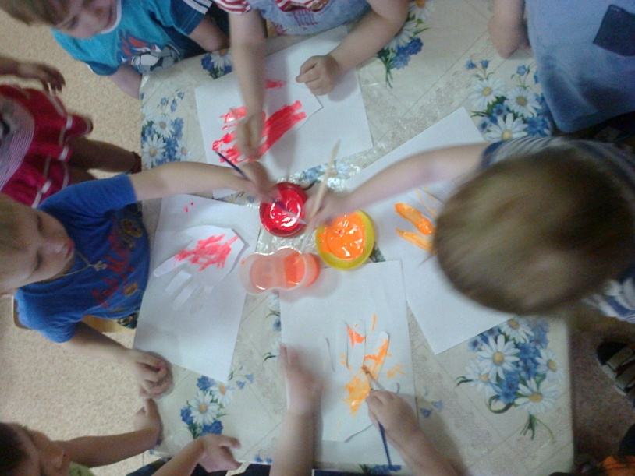

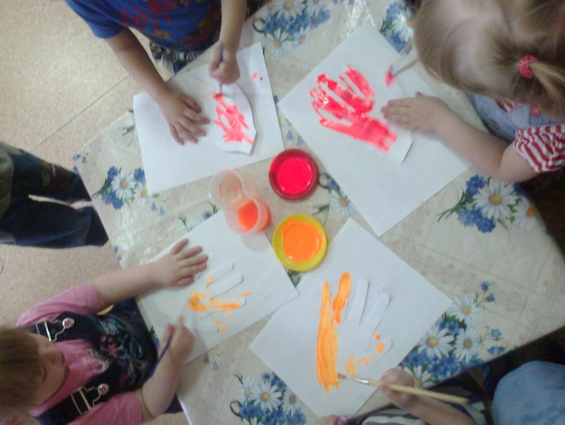

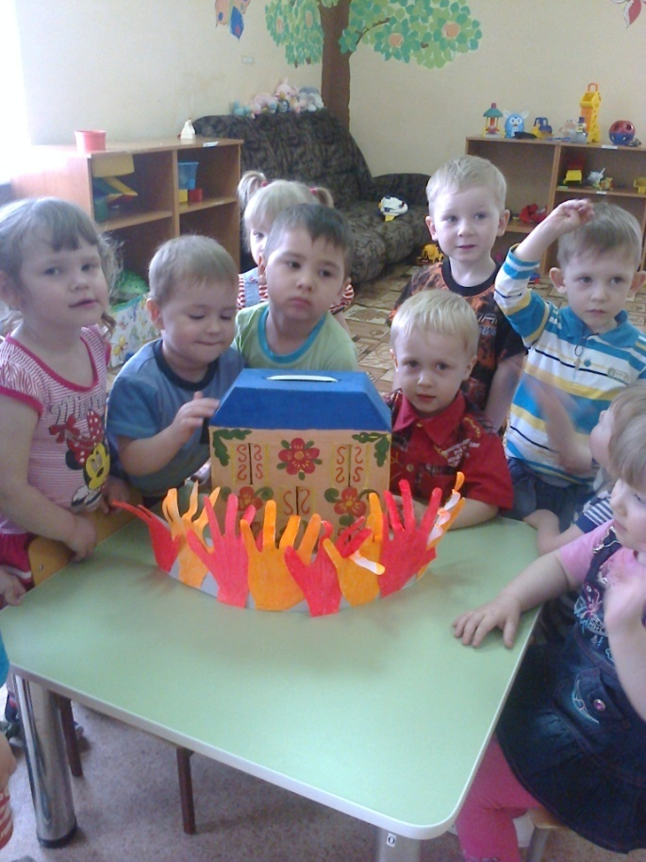
– Молодцы! Вы хорошо постарались. Теперь наш дом с огнем готов мы покажем всем детям, чтобы они
знали и помнили, что игра со спичками ЗАПРЕЩАЕТСЯ!

